**Дата: 02.06.2022 Урок: англійська мова Клас: 1-В**

**Вчитель: Таран Н.В.**

***Тема. Повторення за розділом «Це весна»***

***Мета:*** повторити вивчений лексичний матеріал за темою «Це весна»; повторити вживання питальних, стверджувальних та заперечних речень. Розвивати навички аудіювання та усного мовлення.

***Хід уроку***

1. **Переглянь відео та повтори дні тижня.**

<https://www.youtube.com/watch?v=lPgTdgvj_jc>

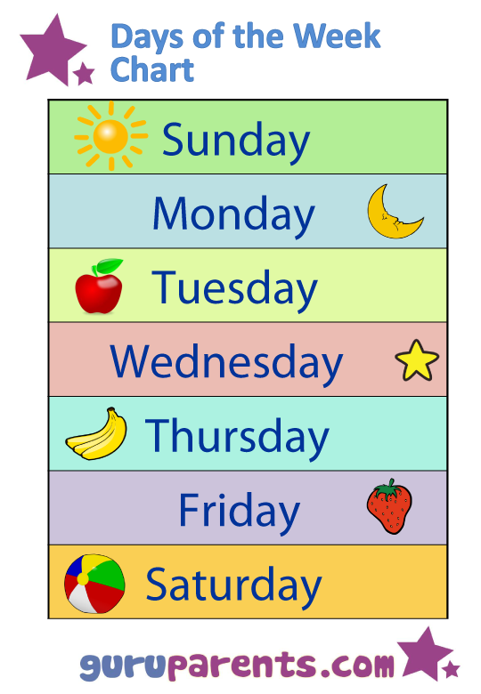

1. **Переглянь відео та повтори назви домашніх улюбленців. Співай разом з дітьми!**

<https://www.youtube.com/watch?v=pWepfJ-8XU0>

1. **Пригадай, як ми запитуємо та відповідаємо:**

**Do you have a pet?** (Ду ю хев е пет?) **– Ти маєш домашнього улюбленця?**

**Yes, I have a pet.** (Єс, ай хев е пет.) **– Так, я маю улюбленця.**

**It’s a dog.** (Ітс е дог.) **– Це собака.**

**No, I have not.** (Ноу, ай хев нот.) **– Ні, я не маю.**

1. **Поговори разом з мамою чи татом про свого домашнього улюбленця (за зразком на відео).**

